SCHEDA INFORMATIVA
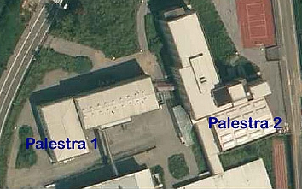

Denominazione Scuola

I.I.S. Bernardo Vittone
Indirizzo Via Montessori 4/6 - 10023
Telefono 011 9472734 – 011 9424583
Fax 011 9412577
Comune di Chieri

IMPIANTI SPORTIVI:

PALESTRA 1
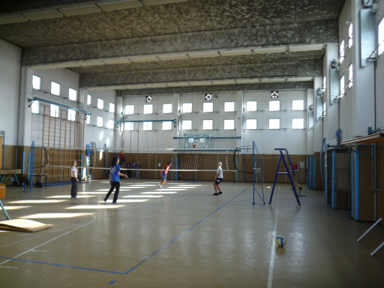
DIMENSIONI: 29.50 m. x 17.50 m.
ALTEZZA: 7.40 m.
MQ: 516

ATTIVITA’ PRATICABILI:
Ginnastica a corpo libero, basket, volley.

NOTE
Accesso dagli spogliatoi al piano palestra attraverso il corridoio.
Accessibile ai diversamente abili.
Tipo di pavimentazione: PVC.

SERVIZI:
- Spogliatoi atleti: 2
- Wc: 4
- Docce: 4

PALESTRA 2
DIMENSIONI: 31.40 m. x 20.80 m.
ALTEZZA: 7.70 m.
MQ: 653
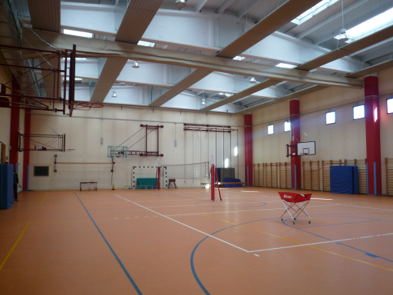
ATTIVITA’ PRATICABILI:
Ginnastica a corpo libero, basket, volley.

NOTE
Accesso dagli spogliatoi al piano palestra attraverso il corridoio.
Accessibile ai diversamente abili.
Tipo di pavimentazione: microgranuli in gomma.

SERVIZI:
- Spogliatoi atleti: 2
- Wc: 6
- Docce: 4
- Spogliatoi giudici/istruttori: 2
- Wc: 2
- Docce: 2

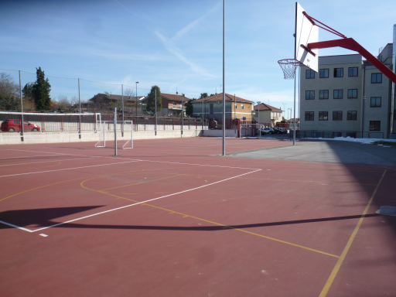

PLAYGROUND ESTERNO

ATTIVITA’ PRATICABILI:
Ginnastica a corpo libero, basket, volley, calcio a 5.

NOTE
Tipo di pavimentazione: conglomerato bituminoso verniciato.

CONCESSIONE UTILIZZO:

Per informazioni circa la possibilità di accedere agli impianti rivolgersi alla sede del Comune di Chieri.
MAIL: mzannoni@comune.chieri.to.it
TELEFONO: 011.9428260

Per informazioni di altra natura potete rivolgervi alla Città metropolitana di Torino.
MAIL: impiantisport@cittametropolitana.torino.it
TELEFONO: 011.8616244 – 45 – 46 – 47

